STYCZEŃ
Temat tygodnia | W tym tygodniu dzieci:
Jesteśmy Europejczykami i znamy symbole europejskie. | Omówią wygląd flagi Unii Europejskiej, ilość gwiazd, objaśnienie ich symboliki. Dowiedzą się co to jest dzień Europy i kiedy go obchodzimy. Zapoznają się z maskotką Unii Syriuszem. Poznają walutę Euro oraz motto Unii Europejskiej „Zjednoczono w różnorodności”. Nauka 1 zwrotki i refrenu hymnu Europy „Oda do radości”, gra na dzwonkach. Ćwiczenie sprawności manualnej, stosowanie nowej techniki odbijania monet.
Karnawał | W tym tygodniu dzieci: − wysłuchają opowiadania Barbary Szelągowskiej Bal karnawałowy i dziwne jajo − poznają literę s, S − wysłuchają i nauczą się piosenki Zaplątani w serpentyny − wykonają eksperymenty z balonami − dowiedzą się, jak napompować balon bez wysiłku − rozwiążą i ułożą zagadki o przebraniach na bal karnawałowy − poznają dodawanie jako przybywanie elementów − poznają graficzny znak dodawania (6-latek) − dopasują schemat do obrazka − wzbogacą swoją wiedzę o tradycjach związanych z karnawałem − wykonają maskę na bal karnawałowy − rozwiną umiejętności językowe  - Występ z okazji Dnia Dziadka i Babci przygotują prezent dla babci – bransoletkę, i dla dziadka – kamizelkę.
Odwiedzili nas babcia i dziadek | W tym tygodniu dzieci: − wysłuchają opowiadania Agaty Widzowskiej Wyjątkowe prezenty − poznają literę n, N − poszukają określeń przymiotnikowych opisujących wygląd i cechy charakteru babci i dziadka − zademonstrują ruchem i gestem, jaki prezent chciałyby podarować dziadkom − wysłuchają i nauczą się piosenki Mój kochany dziadek − dobiorą w pary małą literę i wielką literę tego samego rodzaju − poznają znaczenie drzewa genealogicznego − stworzą drzewo genealogiczne swojej rodziny − wypowiedzą się na temat czasu spędzanego z dziadkami − przygotują słodki poczęstunek – ciasteczka – na spotkanie z babciami i dziadkami − będą dodawać i porównywać liczby w zakresie 7 −
Mijają dni, miesiące  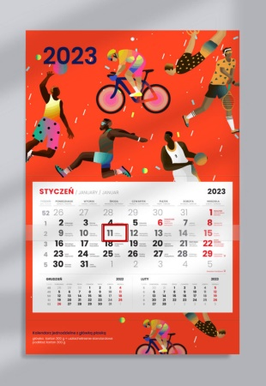 | W tym tygodniu dzieci: − wysłuchają opowiadania Agaty Widzowskiej Prawdziwy skarb − poznają literę r, R − dowiedzą się, że dni tygodnia, miesiące i pory roku powtarzają się cyklicznie − dowiedzą się, że w każdym kalendarzu dni tygodnia występują w takiej samej kolejności − będą nazywać zegary – dawne i współczesne − usprawnią narządy mowy podczas ćwiczeń artykulacyjnych − wysłuchają i nauczą się piosenki Płynie czas − poznają cyfrę 7 − rozwiążą zagadki o miesiącach − wykonają pracę plastyczną Kalendarz

